Дистанционное задание для учащихся

ФИО педагога: Карманова Екатерина Николаевна
Программа: Рисуем с художником
Объединение: 1 группа, 2 группа
Дата занятия по программе: 18.09.2026 г., 21.09.2026
Тема занятия: Печать листьями

Печать листьями — легкая и интересная нетрадиционная техника рисования, при которой собранные листья деревьев используются в качестве штампов для создания отпечатков на бумаге или ткани. Это отличный способ развивать творческое воображение и создавать оригинальные осенние пейзажи, открытки или декоративные панно.

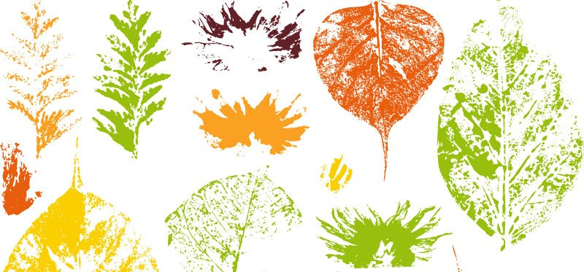

Материалы: свежие листья с разных деревьев, гуашь, кисть или поролоновая губка, бумага для акварели, влажные салфетки и черновик.
Этапы работы:
- Выберите очищенный от грязи листок дерева. Переверните его тыльной стороной вверх — именно там прожилки более рельефные и выпуклые, что даст четкий и красивый фактурный рисунок.
- С помощью кисти или губки равномерно покройте листок краской. Не разбавляйте краску водой слишком сильно, иначе отпечаток получится размытым. Можно использовать один цвет или смешать на одном листе несколько осенних оттенков (желтый, красный, оранжевый, зеленый).
- Аккуратно положите окрашенный листок краской вниз на чистый лист бумаги.
- Сверху накройте листок чистой салфеткой или бумажным черновиком и плотно прижмите его ладонью, аккуратно разглаживая. Снимите салфетку и осторожно потяните за черешок, убирая лист дерева.
- Когда краска высохнет, тонкой кистью или фломастерами можно пририсовать стволы деревьев (если отпечатки имитируют крону), дорисовать мелкие детали (превратить отпечаток в птицу, рыбку или ежика).
Результат сфотографируйте и отправьте своему педагогу.

Удачи!

